BÁO CÁO
MÔ TẢ HOẠT ĐỘNG CỦA KHỐI SCHEDULER

MỤC LỤC
MỤC LỤC 2
DANH MỤC BẢNG 3
DANH MỤC HÌNH ẢNH 4
CHƯƠNG 1: TỔNG QUAN HỆ THỐNG VÀ VAI TRÒ KHỐI SCHEDULER 5
1.1. Tổng quan 5
1.2. Phân định Control Path và Datapath 5
1.3. Phân biệt ảnh đầu vào và trọng số mạng 6
1.4. Bảng định nghĩa chi tiết Giao diện Cổng I/O 6
CHƯƠNG 2: GIAO TIẾP HỆ THỐNG VÀ CÁC PHA HOẠT ĐỘNG 8
2.1. Sơ đồ tuần tự tổng thể 8
2.1.1. Pha 1 - Khởi tạo & Nạp trọng số 8
2.1.2. Pha 2 - Suy luận: Lớp Conv1 & Conv2 9
2.1.3. Pha 3 - Fully Connected 9
2.1.4. Pha 4 - Hoàn thành 9
CHƯƠNG 3: MÁY TRẠNG THÁI NỘI BỘ 10
3.1. Sơ đồ máy trạng thái FSM 10
3.2. Bảng tóm tắt các trạng thái 10
3.3. Cơ chế kích hoạt xung 1-chu kỳ 11
3.4. Cơ chế bảo vệ khóa lệnh Start 12
3.5. Xử lý lỗi hệ thống 12

DANH MỤC BẢNG
Bảng 1.1: So sánh dữ liệu ảnh với trọng số 6
Bảng 1.2: Cổng I/O 6
Bảng 3.1: Các trạng thái 10

DANH MỤC HÌNH ẢNH
Hình 1.1: Hệ thống CNN 5
Hình 2.1: Sơ đồ tuần tự 8
Hình 3.1. Sơ đồ máy trạng thái 10

CHƯƠNG 1: TỔNG QUAN HỆ THỐNG VÀ VAI TRÒ KHỐI SCHEDULER

1.1. Tổng quan
Khối cnn_scheduler đóng vai trò là bộ điều phối trung tâm của toàn bộ vi kiến trúc CNN Accelerator (dựa trên mạng LeNet-5 tối ưu cho tập dữ liệu EMNIST/MNIST). Module này trực tiếp quản lý tiến trình suy luận từ lúc khởi động nạp trọng số, hút dữ liệu ảnh từ vi xử lý RISC-V/DMA, cho đến khi chốt kết quả phân loại nhãn.Module này chịu trách nhiệm:
- Đảm bảo toàn bộ 88,583 tham số trọng số được nạp đầy đủ vào bộ nhớ nội bộ trước khi cho phép quá trình suy luận bắt đầu.
- Điều phối tuần tự các pha xử lý luồng dữ liệu: Conv1 (Streaming) → Conv2 (Local Replay) → Fully Connected.
- Phát các tín hiệu điều khiển tới khối Memory/DMA, Sliding Window và Compute Engine theo đúng thứ tự, giải quyết bài toán kẹt FIFO bằng cơ chế nạp-chạy đồng thời.
- Phát hiện lỗi timeout và báo cáo trạng thái cho hệ thống vi xử lý RISC-V.

1.2. Phân định Control Path và Datapath
Trong vi kiến trúc phần cứng, hệ thống được chia làm 2 miền hoàn toàn riêng biệt:

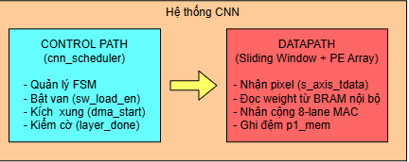
Hình 1.1: Hệ thống CNN
Datapath (Đường dữ liệu - Khối Compute & Sliding Window): Trực tiếp lưu trữ 88,583 trọng số, nhận từng byte dữ liệu pixel (s_axis_tdata), thực hiện các phép toán nhân-tích-cập (MAC 3x3), Requantization, ReLU, MaxPooling và Argmax.
Control Path (Luồng điều khiển - Khối cnn_scheduler): KHÔNG trực tiếp đọc/ghi dữ liệu pixel hay trọng số. Scheduler đóng vai trò là "người vặn van", phát các tín hiệu cho phép (sw_load_en, layer_select, sw_cfg, fc_start) để kích hoạt Datapath tự động chạy.

1.3. Phân biệt ảnh đầu vào và trọng số mạng
Bảng 1.1: So sánh dữ liệu ảnh với trọng số
Tiêu chí phân biệt | Dữ liệu Ảnh đầu vào | Trọng số mô hình AI
Kích thước / Số lượng | 784 bytes ($28×28$ pixels xám INT8) | 88,583 tham số (Kernel, Bias, Mult, Shift của 5 lớp)
Bản chất dữ liệu | Khung ảnh biến đổi theo thời gian cần nhận dạng | Ma trận hệ số của mô hình AI đã huấn luyện sẵn
Cổng giao tiếp | Bus AXI-Stream (s_axis_tdata, tvalid, tready) | Bus Memory-Mapped (dma_weight_we, addr, data)
Quản lý Nạp dữ liệu | Do Scheduler gọi (dma_start = 1) ở Phase 2 | Do RISC-V gọi trực tiếp ở Phase 1 (WAIT_WEIGHTS)
Tần suất nạp | Nạp liên tục 1 lần cho mỗi khung ảnh mới | Nạp 1 LẦN DUY NHẤT lúc khởi động hệ thống
Lưu trữ phần cứng | Đổ vào mảng cửa sổ trượt Sliding Window | Nằm cố định (Resident) trong BRAM/RF của Nhóm 1

1.4. Bảng định nghĩa chi tiết Giao diện Cổng I/O
Bảng 1.2: Cổng I/O
STT | Tên Cổng I/O | Hướng | Số Bit | Khối Đối Tác | Chức Năng Kỹ Thuật Chi Tiết
1 | clk | Input | 1 | Hệ thống | Clock toàn cục (System Clock 100 MHz).
2 | rst_n | Input | 1 | Hệ thống | Reset bất đồng bộ tích cực mức thấp (Active-Low).
3 | start | Input | 1 | RISC-V | Tín hiệu lệnh yêu cầu bắt đầu suy luận 1 khung ảnh.
4 | busy | Output | 1 | RISC-V | Báo hệ thống bận (1: đang nạp trọng số/tính toán, 0: IDLE/FINISH).
5 | done | Output | 1 | RISC-V | Báo xung 1 chu kỳ hoàn thành quá trình suy luận khung ảnh.
6 | error | Output | 1 | RISC-V | Báo lỗi hệ thống khi xảy ra Timeout (1: rơi vào ERROR_STATE).
7 | prediction_ready | Output | 1 | RISC-V | Báo kết quả nhãn Argmax đã chốt sẵn sàng trên bus AXI Master.
8 | dma_start | Output | 1 | Memory/DMA | Xung 1 chu kỳ kích hoạt DMA bắt đầu bơm 784 bytes pixel qua AXI-Stream.
9 | dma_done | Input | 1 | Memory/DMA | Cờ báo DMA hoàn thành (Giữ tương thích ngược, FSM bỏ qua).
10 | layer_select | Output | 2 | Compute Engine | Độc quyền chọn tầng: 00: Conv1, 01: Conv2, 1x: Trống.
11 | sw_load_en | Output | 1 | Sliding Window | Tín hiệu mức cao cho phép mở van nhận pixel AXI-Stream / RAM đệm.
12 | sw_cfg | Output | 2 | Sliding Window | Cấu hình kích thước cửa sổ trượt: 00 (Conv1 3x3), 01 (Conv2 3x3).
13 | layer_done | Input | 1 | Compute Engine | Cờ báo hoàn thành tính toán 1 tầng Convolution + Pooling (1 chu kỳ).
14 | fc_start | Output | 1 | Fully Connected | Xung 1 chu kỳ khởi động engine 8-lane MAC tính FC1-FC2-FC3-Argmax.
15 | fc_done | Input | 1 | Fully Connected | Cờ báo hoàn thành toàn bộ chuỗi Fully Connected và Argmax (1 chu kỳ).
16 | timeout_flag | Input | 1 | Watchdog Timer | Cờ báo quá thời gian chờ handshake/tính toán.

CHƯƠNG 2: GIAO TIẾP HỆ THỐNG VÀ CÁC PHA HOẠT ĐỘNG

2.1. Sơ đồ tuần tự tổng thể
Sơ đồ thể hiện luồng điều phối chuẩn hóa giữa 5 lifeline chính: RISC-V (Nhóm 3), Scheduler, Memory/DMA (Nhóm 2), Sliding Window (Nhóm 4) và Compute Engine (Nhóm 1) qua toàn bộ vòng đời suy luận.

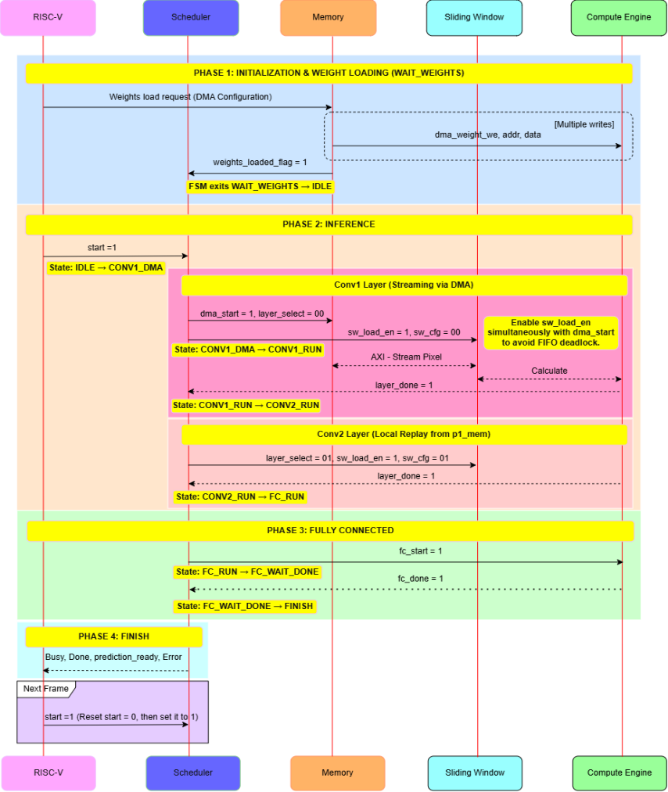
Hình 2.1: Sơ đồ tuần tự
Quá trình hoạt động được chia thành bốn pha chính:

2.1.1. Pha 1 - Khởi tạo & Nạp trọng số
Sau khi hệ thống được reset (rst_n = 0), scheduler khởi tạo ở trạng thái WAIT_WEIGHTS và giữ tín hiệu busy = 1, từ chối mọi lệnh start từ RISC-V. Trong pha này, RISC-V cấu hình bộ điều khiển DMA để bơm toàn bộ trọng số của mạng (Conv1, Conv2, FC1, FC2, FC3) vào thẳng bộ nhớ nội bộ của các lõi Compute Engine qua bus memory-mapped (dma_weight_we, dma_weight_addr, dma_weight_data). Khi RISC-V xác nhận nạp xong bằng cờ weights_loaded_flag = 1, scheduler chuyển sang trạng thái IDLE, hạ busy = 0 và sẵn sàng nhận lệnh suy luận. Quá trình này chỉ diễn ra 1 lần duy nhất lúc khởi động.

2.1.2. Pha 2 - Suy luận: Lớp Conv1 & Conv2
2.1.2.1. Conv1 Streaming & giải pháp khắc phục FIFO Deadlock
Tính chập Conv1 (Streaming via DMA): Để tránh lỗi Deadlock (kẹt FIFO) giữa bộ nhớ ngoài và lõi tính toán, scheduler áp dụng cơ chế Streaming. Tại trạng thái CONV1_DMA, scheduler phát ra 1 xung kích hoạt dma_start = 1 để gọi ảnh từ DMA, đồng thời bật ngay sw_load_en = 1 (kèm layer_select = 2'b00) để mở van AXI-Stream, cho phép lõi CNN hút pixel tính toán ngay lập tức. Scheduler chờ tại CONV1_RUN cho đến khi tính xong hoàn toàn (cờ layer_done = 1). Hệ thống không còn chờ cờ dma_done từ DMA nữa.
2.1.2.2. Conv2 Local Replay từ bộ nhớ đệm p1_mem
Tính chập Conv2 (Local Replay): Ngay khi Conv1 xong, FSM nhảy thẳng sang CONV2_RUN. Vì dữ liệu đầu vào của Conv2 đã nằm sẵn trong bộ nhớ đệm nội bộ (p1_mem), scheduler không gọi DMA lần hai. Nó chỉ việc đổi cấu hình (layer_select = 2'b01, sw_cfg = 2'b01) và giữ sw_load_en = 1 để Compute Engine tiếp tục chạy cho đến khi nhận layer_done = 1 lần thứ 2.

2.1.3. Pha 3 - Fully Connected
Scheduler phát xung fc_start = 1 rộng đúng 1 chu kỳ clock tại FC_RUN để kích hoạt mạng kết nối đầy đủ. Khối fc_stream sẽ tự động sử dụng mảng MAC để tính tuần tự ba lớp FC1, FC2, FC3 và chạy hàm Argmax tìm nhãn dự đoán. Sau khi phát xung kích hoạt, scheduler chuyển về FC_WAIT_DONE và nằm chờ cho đến khi nhận được cờ fc_done = 1 từ lõi FC.

2.1.4. Pha 4 - Hoàn thành
Scheduler nhảy về trạng thái FINISH, phát đồng thời ba tín hiệu cho RISC-V:
- done = 1: Báo hoàn thành quá trình suy luận.
- prediction_ready = 1: Báo kết quả nhãn phân loại qua cổng AXI đã sẵn sàng để đọc.
- busy = 0: Báo FSM đã rảnh.
Nếu RISC-V tiếp tục giữ hoặc phát lại lệnh start = 1, scheduler lập tức vòng về CONV1_DMA để chạy khung ảnh tiếp theo mà không cần nạp lại trọng số.

CHƯƠNG 3: MÁY TRẠNG THÁI NỘI BỘ

3.1. Sơ đồ máy trạng thái FSM
Máy trạng thái (FSM) đã được tối ưu hóa kiến trúc, cắt giảm các trạng thái chờ tín hiệu giao tiếp rườm rà, tập trung luồng dữ liệu chuyển tiếp một chiều với 9 trạng thái cốt lõi.
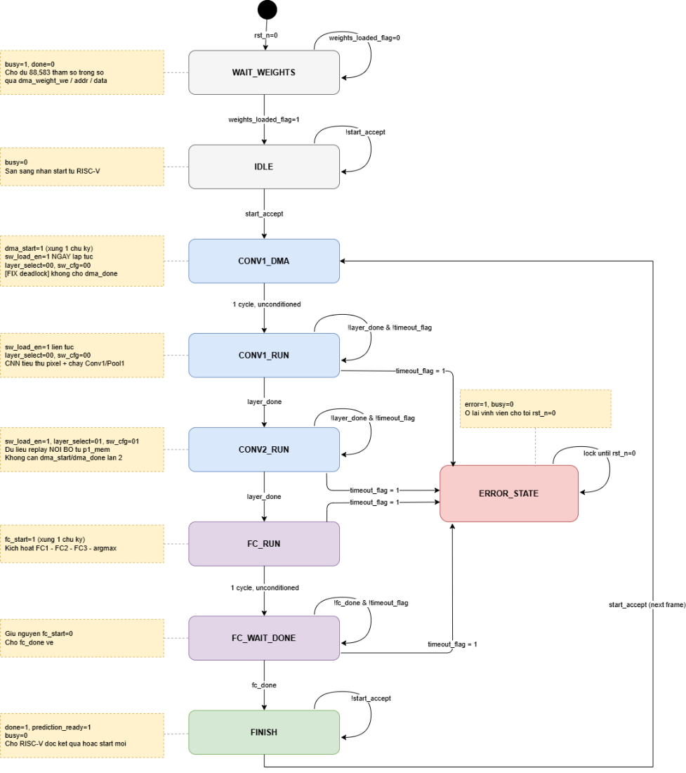
Hình 3.1. Sơ đồ máy trạng thái

3.2. Bảng tóm tắt các trạng thái
Bảng 3.1: Các trạng thái
Mã | Trạng thái | Tín hiệu đầu ra chính | Mô tả hoạt động
8 | WAIT_WEIGHTS | busy = 1 | Chờ nạp xong 88,583 trọng số nội bộ.
0 | IDLE | busy = 0 | Trạng thái nghỉ, sẵn sàng nhận start.
1 | CONV1_DMA | dma_start = 1  sw_load_en = 1  layer_select = 00 | Phát xung gọi ảnh từ bộ nhớ, đồng thời mở van dữ liệu (Fix Deadlock). Tồn tại đúng 1 chu kỳ.
2 | CONV1_RUN | sw_load_en = 1  layer_select = 00 | CNN đang hút dữ liệu qua AXI-Stream và tính toán song song. Chờ layer_done.
3 | CONV2_RUN | sw_load_en = 1  layer_select = 01  sw_cfg = 01 | Replay dữ liệu nội bộ từ p1_mem. Tính Conv2. Chờ layer_done.
4 | FC_RUN | fc_start = 1 | Phát xung 1 chu kỳ khởi động lõi Fully Connected.
5 | FC_WAIT_DONE | (Không) | Nằm chờ quá trình tính toán FC hoàn tất (fc_done = 1).
6 | FINISH | done = 1  prediction_ready = 1  busy = 0 | Chốt kết quả, sẵn sàng cho chu kỳ suy luận ảnh mới.
7 | ERROR_STATE | error = 1  busy = 0 | Báo lỗi hệ thống khi có Timeout, treo mạch đến khi reset (rst_n).

3.3. Cơ chế kích hoạt xung 1-chu kỳ
Phần cứng được thiết kế với phương pháp phát lệnh an toàn (Bắn và Quên). Tại các trạng thái mang tính chất kích hoạt khối ngoại vi (CONV1_DMA và FC_RUN), scheduler xuất tín hiệu 1'b1 nhưng thiết lập gán trạng thái tiếp theo (next_state) nhảy đi ngay lập tức vô điều kiện. Nhờ đó, tín hiệu dma_start và fc_start chỉ tồn tại sắc nét trong đúng 1 chu kỳ xung nhịp (clock), loại bỏ triệt để rủi ro kích hoạt lặp (double-triggering).

3.4. Cơ chế bảo vệ khóa lệnh Start
Scheduler sử dụng thanh ghi khóa start_armed để chống nhận lệnh ảo. Khi RISC-V kéo cờ start = 1, hệ thống nhận lệnh và ngay lập tức ép start_armed = 0. Để chạy ảnh tiếp theo, RISC-V bắt buộc phải hạ tín hiệu start về 0 để nạp lại cò (start_armed = 1), giúp hệ thống kiểm soát chính xác số lượng khung ảnh được xử lý.

3.5. Xử lý lỗi hệ thống
Để tránh hiện tượng treo mạch vô hạn do dữ liệu bị mất mát hoặc giao tiếp bus lỗi, tại các trạng thái đang chờ xử lý (CONV1_RUN, CONV2_RUN, FC_WAIT_DONE), nếu FSM nhận được cờ timeout_flag = 1, nó sẽ nhảy ngay vào ERROR_STATE. Tại đây, mạch tự động kéo error = 1 báo cáo về khối vi xử lý và tự khóa (latch) trạng thái. FSM sẽ không thoát ra được cho đến khi có tín hiệu reset cứng (Hard Reset) toàn hệ thống.

CHƯƠNG 4: KẾT QUẢ THỰC NGHIỆM VÀ ĐÁNH GIÁ HIỆU NĂNG
4.1. Kết quả đo đạc Latency và thông lượng
4.2. Kết quả tổng hợp tài nguyên

